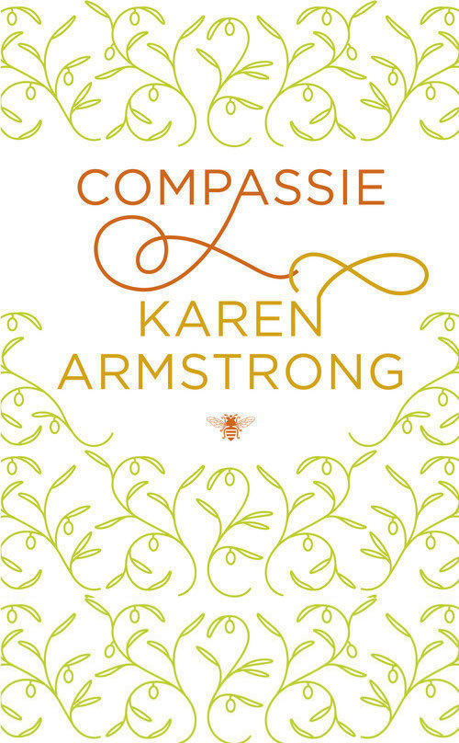
Compassie
Karin Armstrong

ISBN 9023459733
Uitgever De Bezige Bij
240 pag.
€ 19.90

Karin Armstrong is na de publicatie van een tiental boeken over de opkomst van religies geen onbekende meer in de wereld van theologen, historici en godsdienstig geïnteresseerden. Begin 2011 is opnieuw een boek van haar hand verschenen met de titel Compassie. Het trok direct wereldwijde belangstelling.
In november 2007 won zij de prestigieuze prijs van $ 100.000 die de particuliere non-profitorganisatie Technology, Entertainment and Design uitreikt aan mensen die belangrijk werk hebben verricht. De winnaars mogen daarbij een wens doen voor een betere wereld, waarbij ze kunnen rekenen op de hulp van de TED. De wens van Armstrong luidde: laten we een wereldwijde gemeenschap oprichten, waarin volkeren in wederzijds respect naast en met elkaar kunnen leven. Ze weet dat het moeilijk zal zijn, maar ook dat het de moeite waard is het te proberen. Ze is ervan overtuigd dat godsdienst een grote bijdrage aan zo'n gemeenschap kan leveren.
Taxichauffeurs over de hele wereld konden met overtuiging uitleggen dat oorlogen altijd door religies opgeroepen werden. In werkelijkheid zijn ze het gevolg van hebzucht, afgunst of worden egocentrische emoties respectabel gemaakt door ze te verhullen in religieuze retoriek, aldus Armstrong.
Alle godsdienstige overtuigingen leren dat compassie een blijk van ware spiritualiteit is, die ons in contact brengt met het transcendente, het ons overstijgende. We duiden dat aan met God of een andere benaming, afhankelijk van de cultuur waarin we leven. De religies hebben er hun eigen vorm aan gegeven en zijn daarbij uitgegaan van de gulden regel: Wat gij niet wilt dat u geschiedt, doe dat ook een ander niet. Compassie heeft dus een bredere inhoud dan het begrip medelijden dat u in Van Dale vindt. Voor Armstrong houdt het woord in: iets ondergaan met een ander, ons in de ander verplaatsen, de pijn van de ander voelen alsof het de onze is. In haar boek wil ze haar lezers aan het werk zetten om die instelling ten opzichte van de ander en de anderen tot een levenshouding te maken. Om dat te begrijpen krijgt u te horen hoe in het boeddhisme van India, het confucianisme van China en de drie monotheïstische godsdiensten, jodendom, christendom en islam, het altruïsme centraal staat in het denken. Ook de Griekse cultuur wordt geraadpleegd om te zien hoe de echte dialoog tussen mensen dient te werken, zoals Socrates deze toepaste bij zijn onderricht aan studenten als hij door de zuilengalerij van de universiteit lopend, zijn onderwijs in vragende vorm aan zijn leerlingen gaf. Het boek bepaalt ons bij het leren van de levenshouding, waarin de medemens als een gelijkwaardig individu gezien wordt. In twaalf stappen geeft ze aanwijzingen en ervaart de lezer hoe wij de dialoog hebben omgesmeed tot een zwaard om de ander mee te treffen of te doden. Met de $ 100.000 heeft ze met de hulp van de TED inmiddels het initiatief genomen tot het wereldwijde Charter for Compassion dat gebaseerd is op de gedachte dat liefde voor de naaste altijd gaat boven het eigen belang. Het wordt tijd met de oude levenswijze uit het begin van de gemeenschappelijke geboorte der mensheid, waar voeden, vechten, vluchten en voortplanten de inspiratiebronnen waren, op te houden en de medemens te leren zien als een gelijkwaardig schepsel. Armstrong eindigt haar boek met de waarschuwing dat de poging een barmhartig mens te worden een project voor het leven is, maar noodzakelijk voor het overleven van ons allen. Op de website www.charterforcompassion.org. vindt u uitgebreide informatie die zo uit een nieuwe wereld had kunnen komen.

Han Wassink

